l

ATHENS

BUSINESS RULES

v.0.2

*FiRMA BİLGİLERİ *

STASY: Metro,Tram
OSY: Otobüs (thermal/trolley)
TRAINOSE: Suburban(proastiakos)

*ATİNADAKİ HAT ve ROTA SAYILARI*
Bus için : Agency ID = 1 dir

Tram için Agency ID = 3 tür.

Metro İçin : Agency ID = 2 dir

Suburban için : Agency ID= 4 tür

Duraklar :

Suburban station ID : 2001-2021,2110 ve 2101-2124 arası
Metro station ID : 1011-1072 arası

*BİLET/CARD GEÇERLİLİK SÜRESİ *

Süresi 7 Gün veya Daha Az olan Biletler Saat Tabanlı Olup Bitiş Saati Okutma Dakikasını 1 saniye öncesince bitmektedir

Örneğin ; 3 Days Biletin İlk Okutulmasını 14.02.2016 20:21:13 de yapıldı
Biletin Bitiş Süresi : 17.02.2016 20:21:12 (3 gün sonra okutma süremizin 1 saniye öncesinde bitmekedir)

Süresi 7 Günden Fazla Olan Biletler Gün Tabanlı Olup Süre Bitişi Tarihinin saat 23:59 a kadar geçerlidir

Örneğin ;30 Days Athens Biletimizin İlk Okutmasını 14.02.2016 20:21 de yaptık
Biletimizin Bitiş Süresi 14.03.2016 23:59 a kadar geçerlidir

*SLOT ve SVT ÖZELLİĞİ *
Multiple Biletlerde Slot ve SVT özelliği Bulunmamaktadır .

Desfire Kartlarda iki Farklı Slot Bulunmaktadır
Bunlardan ;
Öncelik Sırası Slot1 içindir eğer Geçişe İzinli Bilet Tipi Yoksa daha sonra Slot2dedir
Şayet Slot2 de Geçişe izinli Bilet Tipi Yoksa SVT(Stored Value Ticket) a Bakılmaktadır

NOT:Slotların ikisi aynı anda kullanımda olamamaktadır .slot önceliği her zaman SLOT1 dedir

*SUBURBAN BİLET ve GEÇERLİ HATLARI*

Suburban Biletler OD(Origin-Destination) Passler Başlangıç ve Bitiş Noktası Belli Hatlarda Kullanılmaktadır .

Sadece Metro ve Railwayda Belirtilen Zonelar Arasında ise Geçerlidir.

Kineta~Airport ve Pireaus ~Stephanos Hattında Geçerlidir

NOT: OD passlerle ilk okutma SUBURBANda başlama zorunluluğu vardır daha sonra metroya aktarma yapılabilir

*BİLET ve KARTLARIN ÇALIŞMA GEÇERLİ OLDUĞU SAATLER*

24Hours All Bileti 00:00:00 ile 22:22:22 arası,

5DaysAirport, 7Days Athens,30D Athens, 30 D Airport,90d Athens, 90D Airport ; 07:30:00 ile 23:00:00 arası
180Days Athens ; 12:00:00 ile 18:00:00,

180D Airport ;10:00:00 ile 19:59:59,

365Days Athens ; 09:00:00 ile 17:00:00,

365Days Airport ;10:00:00 ile 21:59:59

Diğer Bilet Türleri 00:00:00 ile 23:59:59 saatleri arası geçerlidir

(En Güncel Kullanım Saatleri İçin FB522/FT522/FM622/FS622 Parametre Dosyasına Bakabilirsiniz)

*CiHAZLARIN HAT SEÇMEME VE ÇALIŞMAMA SAATLERi*

01:00 - 06:00 : Suburban için

01:00-04:30 : Bus,Metro,Tram için

(En Güncel Çalışma Saatleri İçin FB520/FT520/FM620/FS620 Parametre Dosyasına Bakabilirsiniz)

* AKTARMA HAKLARI

Nereden | Nereye | aktarma
1-16,1-17 | 1-16,1-17 | var
1-16,1-17 | 3--18 | yok
1-16,1-17 | 2--11 | var
1-16,1-17 | 4--19 | var
1-16,1-17 | 1--15 | yok
3--18 | 1-16,1-17 | yok
3--18 | 3--18 | yok
3--18 | 2--11 | yok
3--18 | 4--19 | yok
3--18 | 1--15 | yok
2--11 | 1-16,1-17 | var
2--11 | 3--18 | yok
2--11 | 2--11 | var
2--11 | 4--19 | YOK
2--11 | 1--15 | yok
4--19 | 1-16,1-17 | var
4--19 | 3--18 | yok
4--19 | 2--11 | var
4--19 | 4--19 | var
4--19 | 1--15 | yok
1--15 | 1-16,1-17 | yok
1--15 | 3--18 | yok
1--15 | 2--11 | yok
1--15 | 4--19 | yok
1--15 | 1--15 | yok

Aktarma Hakları için En Güncel Bilgiye FB(T) 523 / FM(S)623 paramaetresinden ulaşabilirisiniz.

- Aktarma Önceliği

Ücretlendirmede öncelik aktarmanındır mesela Bir yolcunun kartında suburban 6 Days Pass var hiç kullanılmamış bu kişi otobüse bindi ve SVT ile üceti odedi 30 dakika sonra suburbana binerse aktarma hakkı esas alınmaz PASS başlatılır

* Aktarma icin;

Passlerde permittranstype bilgisine göre

SVT icin ise traffgroupcode a bakılarak aktarma izinleri verilmektedir

* Aktarma yapabilme süreleri :

transferpossibletime bus,tram,sub için : 75 dakika metro için: 90dakikadır

(En Güncel Transfer süreleri için FB523/FM623 parametre dosyasına bakabilirsiniz )

*MAXIMUM AKTARMA SAYISI *
Araçlarda aktarma yapılırken maximum sayısını geçene kadar aktarma yapılabilmektedir .Bunu ise
FB(T)523/FM(T)623 dosyasındaki <“trnsfrDiscntCnt“> ile bulabilmekteyiz her aracın kendine ayrı
Maximum aktarma sayısı vardır eğer yolcu bu aktarma sayısını geçmedi ise aktarma yapılbilmektedir.

NOT : TRANSFER COUNT ARTIRILMASINDA ÖNCE VEHİCLE SONRA ROUTE EN SON ZONE KONTROLÜ YAPILMAKTADIR
NOT : ZONE DEGİSTİYSE VEHİCLE YADA ROUTE AYNI MI BAKILMAZ. AYNI ŞEKİLDE ROUTE FARKLI İSE VEHİCLE AYNI OLSA BAKILMAZ

NOT :OASA da Pass ile Checkin Yapmış yada ücretsiz ulaşım hakkı ile Checkin Yapmış Bir yolcu Airportta CheckOut yapacacaksa ve Airportta Geçerli Değilse Kartı TOTAL FARE alınır

NOT: UseAdptLimit Süresi SAAT olarak değiştirilmiştir(10.11.2016)

NOT: AirBus SVT ücretlendirmede FlatFare =1 dir ve FB523 ten BASEAMOUNT degeri kullanılır.Yolcunun Discount Profililndeki DİSCOUNT RATE oranına görede indirim uygulanır

*SVT KART KULLANIMI ve PROFiLE ÖZELLiGi*

PEAK TİME ARALIĞI BULUNMASI

FB524 te eger peaktime aralıgında isek (timeclasscode=1 ise) FB523ten PeaktimeSETID yi buluyoruz

ve FB526 ya gidiyoruz PEAKTİMESTAGESETID == STAGESETID buradan ücreti buluyoruz

DISCOUNT CODE BULUNMASI

SVT kartta yolcunun profile expiry date tarihi gecmedi ise ;

PRODUCT DETAİL CODE + FARE ORG ID

SVT Kartta yolcunun profile epriy date geçti ise ;

AGE + FARE ORG ID
kullanılarak discount code bulunur

(NOT: eger bulunan blogun discountdetailcode u 10 ve 1odan büyükse aramaya discount codeu parametre dosyasında aramaya devam ediyoruz)

Discount Code 5 için %50 İndirim
Discount Code 6 için %25 indirim
Discount Code 1 için Tam Ücret Alınmaktadır

1)

Bir Yolcunun ;
Gün İçindeki ZONE1 ve ZONE2 deki SVT Harcaması FB(T) 523 / FM(S)623 parametre dosyasındaki <“maxStoreCap“> değerine ulaştı ise ZONE1 ve ZONE2 de geçerli olmak şartıyla gece 23:59:59 a kadar ücretsiz seyahat edilebilmektedir

2)
Bir yolcu ;
Metro yada suburbanda checkin yapıp check out yapmadan çıkış yaparsa diğer araçlara biniş yapmaya izin verilmemektedir.Useadplimit süresi boyunca(300dk en güncel bilgi useadplimit için FB523/FM623 parametre dosyasına bakabilirsiniz) boyunca biniş yapılamamaktadır bu süreden sonra kart okutulursa check in olarak kabul ediliyor ve yeni ücret alınmaktadır

3)

Bir yolcu ;

Örneğin : retaqboardingtime :5 retagdisembarktime :20 iken

CHeck in yapıldıktan sonra 5 dakika boyu check out yapılamamaktadır (En Güncel Retaqboardingtime ve RetaqDisembarktime için FB523/FM623 parametre dosyasına bakabilirsiniz )

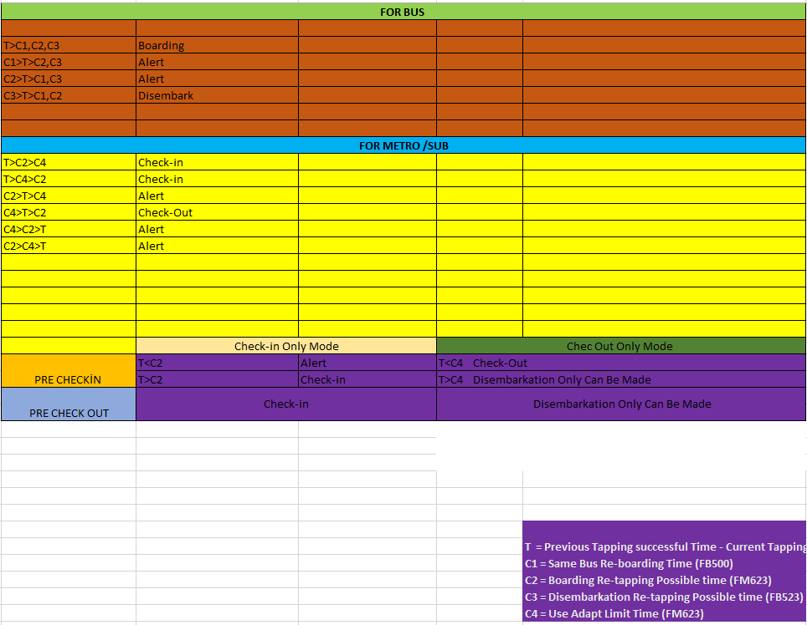

4) Aynı Araçta,Aynı Rotada,Yada Zonde da Aktarma Yapma izinleri:

same _vehicle_transfer
Same_route_transfer
other_zone_transfer
metro için : NO digerleri için : YES
(En Güncel Transfer izinleri için FB523/FM623 parametre dosyasına bakabilirsiniz )

* DEViCE TYPE ve OPERATION MODE BilGiSi

1)

/opt/data/config/mainconfig icinde
device type 0 ise bus ;
1 ise tram ;
2 ise metro ;
3 ise suburban
2)
Bir OSCVM veya SCVM nin sadece checkin yada sadece check out yapan bir cihaz olması için;

/opt/data/config/mainconfig içindeki GATE_OPERATION MODE değiştirilir

Gate operation mode 2 ise hem checkin hem checkout
3 ise sadece checkin
4 ise sadece check out cihazı olarak kullanılır

**GENEL NOTLAR**
*X80 nin hattı pireaus-akropolis-sytagma olarak değiştirilmiştir.Havaalanı Ekspress otobusler x96,X97,X95 tir

*Expres Bus Air da 90 dakika gibi bir zaman sınırı yoktur

*Sistemimizde ilk olarak zone kontrolü daha sonra time kontrolüne (24.06.2016) tarihi itibariyle geçiş yapılmıştır

NOT:
**Atinada Bir yerden Bir yere giderken farklı yollar ve rotalar belirlememize yardımcı bir link:
http://www.stasy.gr/index.php?id=453&L=1
OASAnın bütün tram,metro duraklarını google map üzerinde görebileceğimiz bir link
https://www.google.com/maps/d/viewer?mid=1m5WHC9d-mLyDhjnQvfJJWaYiYZk&hl=en
Atinadak Bütün Seferlerin Bulunduğu ve Seçilen Rotaya Göre Telematic Bilgilerini Gösteren Link:
http://telematics.oasa.gr/en/#main

**Atinada Bir yerden Bir yere giderken farklı yollar ve rotalar belirlememize yardımcı bir link:

http://www.stasy.gr/index.php?id=453&L=1

OASAnın bütün tram,metro duraklarını google map üzerinde görebileceğimiz bir link

https://www.google.com/maps/d/viewer?mid=1m5WHC9d-mLyDhjnQvfJJWaYiYZk&hl=en

Atinadak Bütün Seferlerin Bulunduğu ve Seçilen Rotaya Göre Telematic Bilgilerini Gösteren Link:

